БАТУТ
Руководство по эксплуатации
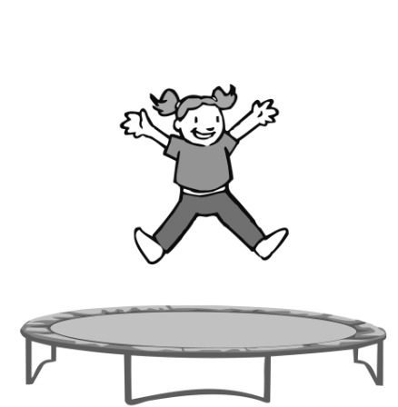

ВВЕДЕНИЕ
Внимательно прочтите данное руководство и следуйте всем правилам безопасности. Пользователь должен осознавать риск, связанный с неосторожным обращением с батутом.
Перед сборкой или эксплуатацией батута прочтите инструкцию целиком. Как и в любом другом виде активного отдыха, прыгая на батуте, можно получить травму. Чтобы сократить риск получения травм, следуйте всем правилам безопасности.
  - Использование не по назначению и неправильная эксплуатация батута опасны и могут привести к серьезной травме.
  - Батуты представляют собой рикошетные устройства, отбрасывающие пользователя на непривычную высоту и при различных положениях тела. Поэтому очень важно всегда соблюдать осторожность.
  - Перед каждым использованием проверяйте батут на износ мата, ослабление или отсутствие каких-либо деталей.
  - Данное руководство включает в себя инструкции по правильной сборке, уходу и обслуживанию изделия, а также правильные техники прыжков и отскоков. Все пользователи и наблюдающие лица должны прочитать и ознакомиться с этими инструкциями. Лицо, желающее воспользоваться этим батутом, должно осознавать свою способность выполнять различные прыжки и отскоки при помощи батута.
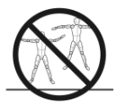
Вначале Вам необходимо привыкнуть к ощущениям и отскоку на батуте. Следует сконцентрироваться на основных положениях тела и отработать каждый тип отскока (базовые отскоки), пока Вы не научитесь выполнять каждый элемент легко и при полном контроле. Не делайте на батуте необдуманных прыжков, так как при этом увеличивается риск получения травм. Сначала следует изучить самый простой тип отскока и научиться уверенно контролировать его.
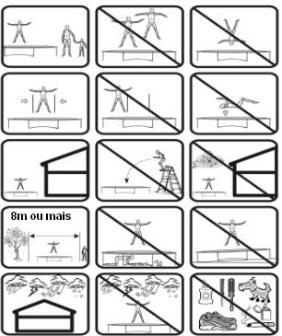

На батут одновременно допускается не более 1 человека. Увеличение количества человек повышает риск травмы головы, шеи, ног или спины.
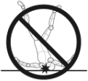

Приземление на голову или шею может привести к параличу или смерти! Не выполняйте кувырки (сальто), так как при этом повышается риск приземления на голову или шею.
РУКОВОДСТВО ПО ЭКСПЛУАТАЦИИ
- Основные рекомендации
1.1 НАЗНАЧЕНИЕ
- Батут предназначен только для частного семейного использования, его нельзя использовать в профессиональных или медицинских целях.
- Максимальный ударный груз составляет 150 кг. Перегрузка может привести в поломке батута или травме и не является гарантийным случаем.

1.2 Ограничения для детей
- Не оставляйте детей без присмотра рядом с батутом. Строго соблюдайте все меры безопасности. Не позволяйте никому использовать батут без наблюдения. Храните все упаковочные материалы в недоступном для детей месте. Возможен риск удушья.
- Батуты высотой более 51 см не рекомендованы для детей младше 6 лет. Не подпускайте к батуту животных. Не оставляйте детей без присмотра рядом с батутом. Дети не осознают потенциальную опасность.

1.3 Неисправности батута

  - Собирайте батут строго по инструкции. Изменение или модификация каких-либо деталей данного изделия запрещена. Используйте только оригинальные запчасти. Перед каждым использованием батута проверяйте его на наличие изношенных, поврежденных или отсутствующих деталей. Ремонт батута должен производить только специалист. Используйте батут только по назначению, как указано в данном руководстве.
  - Предохраняйте батут от влаги и высоких температур.

1.4 Советы по сборке.
- Для сборки данного изделия требуется не менее двух человек. При возникновении вопросов, обратитесь к профессиональному сборщику.
- Перед сборкой батута, прочтите инструкцию целиком.
- Достаньте все комплектующие и разложите их перед собой.
- Удостоверьтесь в наличии всех указанных в списке деталей. После сборки уберите упаковочные материалы.
- Во время сборки соблюдайте осторожность, чтобы не получить травму.
- Будьте внимательны в обращении с инструментами.
- Для сборки выберите просторное, хорошо освещенное место, следите, чтобы инструменты и детали не мешались. Вокруг батута и под ним не должно быть посторонних предметов.
- Храните упаковочные материалы в недоступном для детей месте. Возможен риск удушья.
- Собрав батут, следуя инструкции, удостоверьтесь, что все болты и гайки надежно затянуты.
- Минимальная требуемая высота над батутом составляет 7.3м. При размещении батута по горизонтали убедитесь, что возле батута отсутствуют такие опасные объекты, как ветки деревьев, другие развлекательные объекты (напр., игровые комплексы, бассейны), электрические кабели, стены, заборы и т.д.
- Перед каждым использованием батута проверяйте его на наличие изношенных, поврежденных или отсутствующих деталей.
- Не устанавливайте батут в условиях грозы, при ветреной или дождливой погоде. Если ожидается ветреная погода, батут следует перенести в укрытое пространство и разобрать его.
- Металлическая рама батута проводит электричество, поэтому убедитесь, что возле батута нет электрических кабелей и электроприборов.
- Место расположения батута должно быть хорошо освещено.
- Под батутом не должно быть никаких посторонних предметов.
- Не используйте батут рядом с другими развлекательными объектами.
- Для предотвращения травм при сборке и разборке батута используйте защитные очки и перчатки.

  - Меры предосторожности
- Для обеспечения дополнительной стабильности на ножки батута можно положить мешки с песком.
- Нельзя использовать батут беременным женщинам, а также людям, с высоким давлением.
- Прыгайте босиком. Не прыгайте на батуте в обуви, т.к. обувь может повредить мат, что не будет являться гарантийным случаем.
- Не курите рядом с батутом
- Запрещено класть сигареты, животных, острые предметы и пр. на батут.
- Не пользуйтесь батутом в состоянии наркотического или алкогольного опьянения.
- Нельзя сидеть на защитной накладке, на нее нельзя опираться. Следите за тем, чтобы маленькие дети не взбирались на батут, подтягиваясь за защитную накладку. Порванная защитная накладка не является гарантийным случаем.
- Размещайте батут на ровной нескользящей поверхности, желательно на траве. Размещение батута на наклонной плоскости может привести к переворачиванию батута.
- Храните батут вдали от открытого пламени и раскаленных предметов.
- Следите за тем, чтобы батут использовался только по назначению.
- Батутом можно пользоваться, только если он сухой и чистый.
- При сильном ветре батут может быть сдут. Если ожидается ветреная погода, батут следует переместить в укрытое пространство или разобрать. Также можно привязать круглую наружную часть (верхнюю часть рамы) к земле при помощи веревки и колышек. После этого следует привязать среднюю часть рамы. Для полной надежности следует привязать батут как минимум в трех местах.

ВНИМАНИЕ
- Перед тем как начать прыгать удостоверьтесь, что молния на защитной сетке закрыта на 100%.
- Сетка предназначена только для того, чтобы уберечь от падения с батута. Не пытайтесь намеренно прыгнуть на защитную сетку. В этом случае батут может перевернуться, а сетка порваться, что не будет считаться гарантийным случаем.

- Никто не должен использовать батут без наблюдения, независимо от возраста и навыков.
- Внимательно изучите данную инструкцию и примите все меры предосторожности.
- На данном батуте запрещается выполнять кувырки любого типа. Если во время кувырка Вы допустите ошибку, то можете приземлиться на голову или шею. Это увеличивает риск перелома шеи или спины, что может привести к смерти или параличу.
- Не пускайте на батут более одного человека одновременно. Несколько прыгунов (более одного человека на батуте одновременно) увеличивают риск получения травмы. Травмы могут быть получены при падении с батута, потере контроля, столкновении с другим прыгуном или приземлении на пружины.
- Перед каждым использованием батута проверяйте его на наличие изношенных, поврежденных или отсутствующих деталей. В случае обнаружения каких-либо дефектов, батут следует разобрать или предотвратить его эксплуатацию до полного устранения неисправности
- Для пользования батутом надевайте только удобную одежду без торчащих завязок или острых предметов.
- Размещайте батут на ровной, нескользкой поверхности.
- При сильном ветре батут может быть сдут. Если ожидается ветреная погода, батут следует переместить в укрытое пространство или разобрать. Также можно привязать круглую наружную часть (верхнюю часть рамы) к земле при помощи веревки и колышек. После этого следует привязать среднюю часть рамы. Для полной надежности следует привязать батут как минимум в трех местах. Не привязывайте батут за ножки, так как они могут отсоединиться от гнезда рамы.
- При необходимости перемесить батут, учтите следующее: во избежание повреждения рамы для перемещения батута необходимо 4 человека. Им нужно встать вокруг рамы и одновременно поднять батут. Переносить батут нужно горизонтально.
- Батуты представляют собой рикошетные устройства, отбрасывающие пользователя на непривычную высоту и при различных положениях тела. Не прыгайте на батут со стен или строений. Не прыгайте намеренно на защитную накладку.
- Данное руководство включает в себя инструкции по правильной сборке, уходу и обслуживанию изделия, а также правильные техники прыжков и отскоков. Все пользователи и наблюдающие лица должны прочитать и ознакомиться с этими инструкциями. Лицо, желающее воспользоваться этим батутом, должно осознавать свою способность выполнять различные прыжки и отскоки при помощи батута.
- Владелец и наблюдатели за эксплуатацией батута отвечают за доведение инструкций по эксплуатации до сведения всех пользователей.
- Не используйте батут рядом с водоемами. Необходимо наличие достаточной высоты и свободного пространства вокруг батута.
- Следите, чтобы части тела не попали в подвижные соединения конструкции.
- Убирайте предметы, которые могут помешать пользователю батута.
- Во избежание травм следите, чтобы никто не оказался под батутом, пока его использует другой человек.
- Перед эксплуатацией батута изучите инструкции. Сохраните руководство по эксплуатации для использования в дальнейшем.
- Батутом можно пользоваться, только если он сухой и чистый. Поврежденные или изношенные маты следует немедленно заменить.
- Примите меры от несанкционированного использования батута.
- Не пользуйтесь батутом в состоянии алкогольного или наркотического опьянения.
- Тщательно изучите основные отскоки и положения тела, прежде чем осваивать более сложные навыки.
- Поднимайтесь и спускайтесь с батута предусмотренным способом. Запрыгивать на батут и спрыгивать на пол или землю может быть опасно. Не используйте батут в качестве трамплина, чтобы запрыгнуть на другие объекты.
- Дополнительную информацию и инструкции по тренировке навыков вы можете получить у квалифицированного тренера по прыжкам на батуте.

ПЕРЕЧЕНЬ ДЕТАЛЕЙ
Деталь | Модель | 55”/1.4м | 6’/1..8м | 8’/2.4м | 10’/3м | 12’/3.7м | 13’/4м | 14’/4.27м | 15’/4.57м | 16’/4.88м
A | Верхняя перекладина | 6 | 6 | 6 | 6 | 8 | 8 | 8 | 10 | 12
B | Защитная накладка | 1 | 1 | 1 | 1 | 1 | 1 | 1 | 1 | 1
C | Мат батута | 1 | 1 | 1 | 1 | 1 | 1 | 1 | 1 | 1
D | Пружины | 30 | 36 | 48 | 60 | 72 | 80 | 84 | 90 | 108
E | Основание ножки | 6 | 6 | 6 | 6 | 8 | 8 | 8 | 10 | 12
F | Ножки | 3 | 3 | 3 | 3 | 4 | 4 | 4 | 5 | 6
G | Винты | 6 | 6 | 6 | 6 | 8 | 8 | 8 | 10 | 12
H | Инструмент для натяжки пружин | 1 | 1 | 1 | 1 | 1 | 1 | 1 | 1 | 1

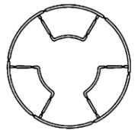
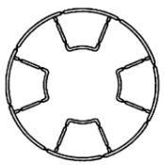

Батут 55’’/6’/8’/10’-1 (3 ножки) Батут 12’/13’/14’ (4 ножки)
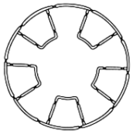
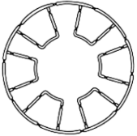

Батут 16’ (6 ножек) Батут 15’ (5 ножек)

Изображение деталей

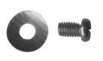
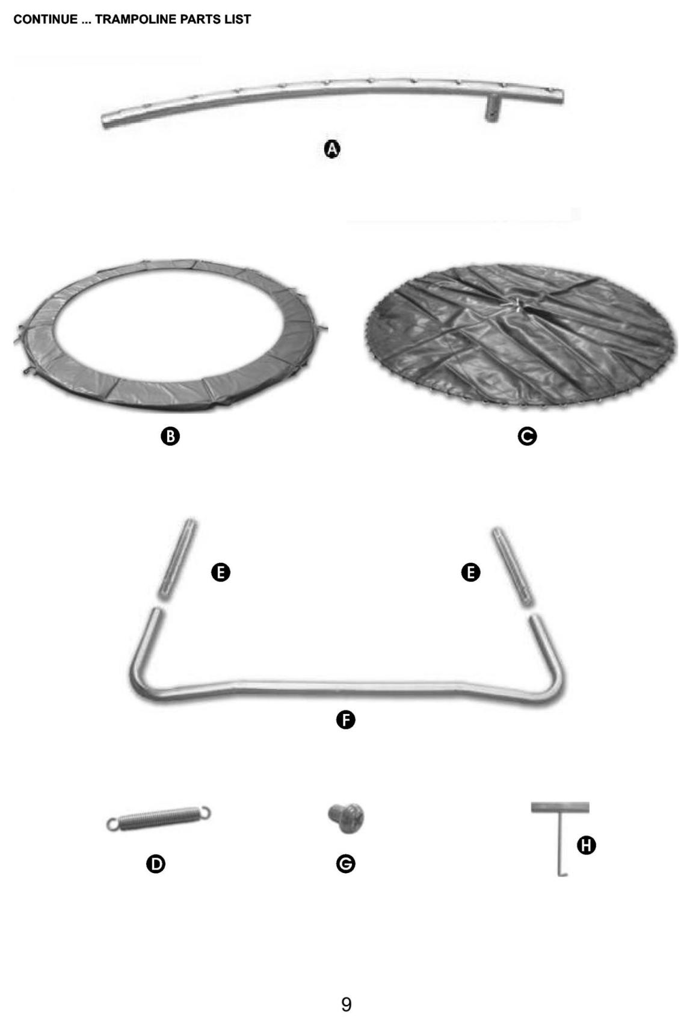

Сборка батута
Удостоверьтесь в наличии всех деталей из списка.
ВНИМАНИЕ: Чтобы предотвратить травму рук, во время сборки обязательно наденьте подходящую одежду и защитные средства. Для сборки батута и ограждения требуется не менее 2-х человек.
ВНИМАНИЕ: Изображение приведено исключительно для справки. Число ножек варьируется в зависимости от размера батута.

- Разложите секции рамы по группам.

2. Вставьте ножки в основания, зафиксируйте при помощи винтов.

- Соедините ножки с рамой.

wdfdfewrr

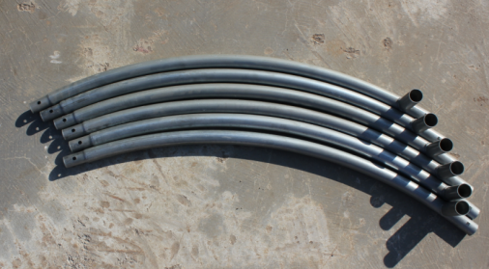
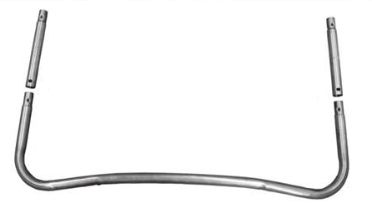

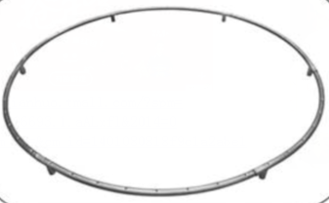
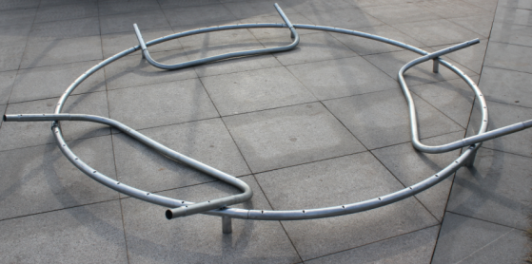
3. Соедините между собой все верхние перекладины рамы в круг. На этом этапе сборки батута потребуется два человека. Первый поднимает одну сторону рамы, пока второй соединяет крайние перекладины.

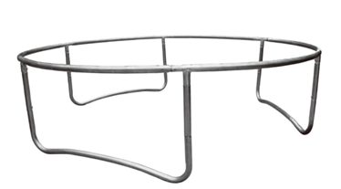
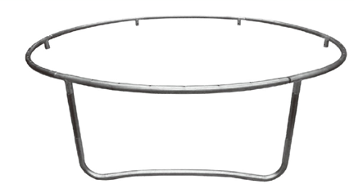

6. На этом этапе батут должен выглядеть так.
5. Прочно зафиксируйте ножки на раме с помощью винтов.

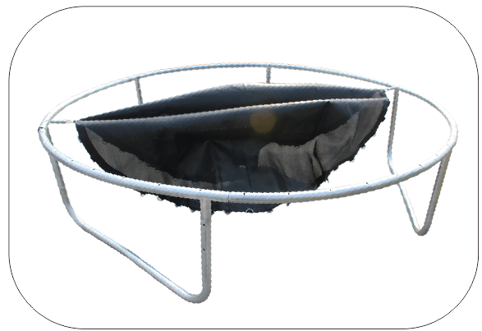

7. Расположите мат батута внутри рамы. Сначала нужно присоединить мат к батуту четырьмя пружинами. Вставьте первую пружину в одно из колец на краю мата. Затем вставьте другой конец пружины в раму.
- Второй пружиной прикрепите мат к раме с противоположной стороны. Еще две пружины прикрепите по бокам, как показано на рисунке. Это нужно для равномерного распределения натяжения, что крайне важно для правильной сборки остальных деталей мата батута.

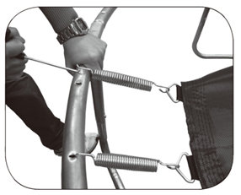
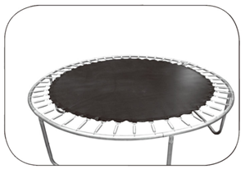

9. Вставляя пружины, используйте инструмент для натяжки пружин.
Будьте предельно внимательны, во избежание травм.

- Вставьте все оставшиеся пружины. Используйте принцип отсчета равного числа отверстий, для равномерного распределения натяжения.

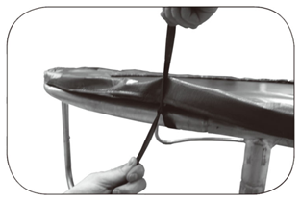
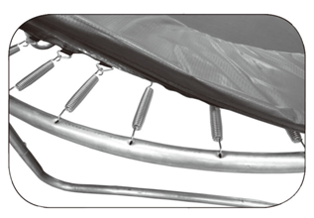

- Положите накладку на батут таким образом, чтобы она прикрыла пружины и стальную раму.

12. Прикрепите накладку к конструкции так, как показано на рисунке. Прежде чем начинать прыгать на батуте, сначала протестируйте батут на прочность.

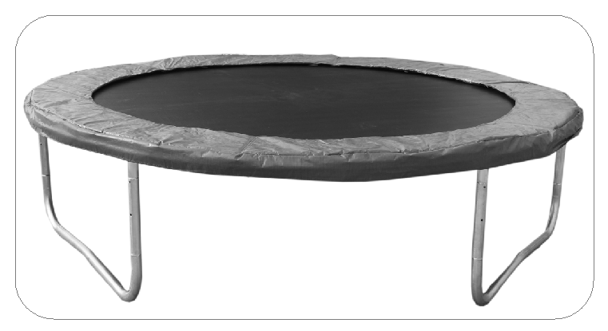

ПЕРЕЧЕНЬ ДЕТАЛЕЙ ОГРАЖДЕНИЯ
Деталь mm | Модель | 55” | 6’ 88m | 8’ | 10’ | 12’ | 13’ | 14’ | 15’ | 16’
A | Верхняя труба | 6 | 6 | 6 | 6/8 | 8 | 8 | 8 | 10 | 12
B | Нижняя труба | 6 | 6 | 6 | 6/8 | 8 | 8 | 8 | 10 | 12
C | Болты | 12 | 12 | 12 | 12/16 | 16 | 16 | 16 | 20 | 24
D | Сетка | 1 | 1 | 1 | 1 | 1 | 1 | 1 | 1 | 1
E | Зажим | 12 | 12 | 12 | 12/16 | 16 | 16 | 16 | 20 | 24
F | Гайки | 12 | 12 | 12 | 12/16 | 16 | 16 | 16 | 20 | 24
G | Шайбы | 12 | 12 | 12 | 12/16 | 16 | 16 | 16 | 20 | 24
H | Ключ | 1 | 1 | 1 | 1 | 1 | 1 | 1 | 1 | 1

ВНИМАНИЕ: Будьте предельно осторожны, чтобы предотвратить получение травмы во время сборки батута, обязательно наденьте подходящую одежду. Для сборки батута и ограждения требуется не менее 2-х человек.

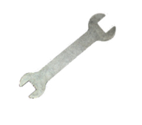
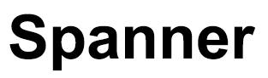
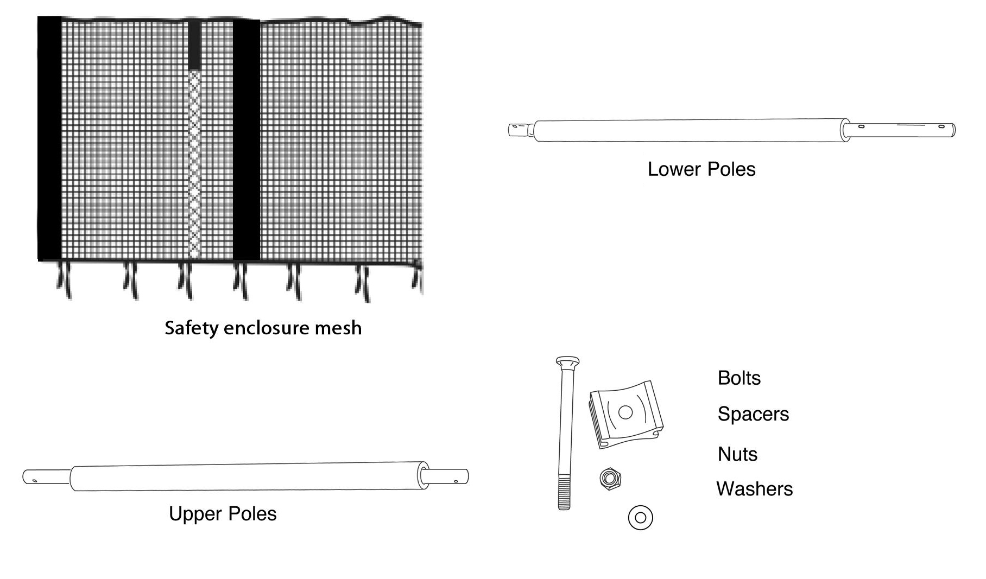

Установка ограждения
Удостоверьтесь в наличии всех деталей из списка.
ВНИМАНИЕ: Будьте предельно осторожны, чтобы предотвратить получение травмы во время сборки батута и ограждения. Для сборки батута и ограждения требуется не менее 2-х человек.

ВНИМАНИЕ: Изображение приведено исключительно для справки. Число ножек варьируется в зависимости от размеров батута.

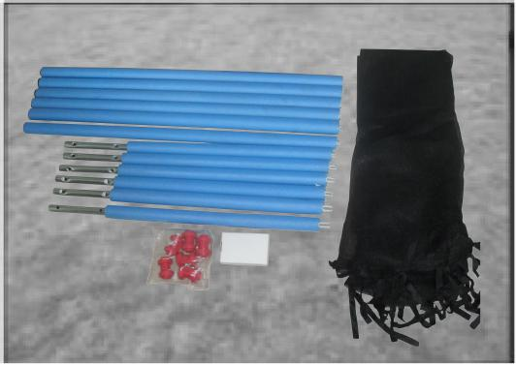
1.Удостоверьтесь в наличии всех деталей для сборки ограждения

2.Прикрепите нижнюю трубу вертикальной стойки к раме батута, закрепив ее с помощью зажимов к отверстиям оснований ножек и верхней рамы батута и к ножке батута.

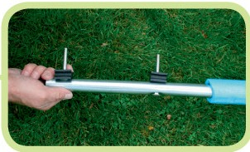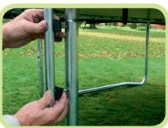
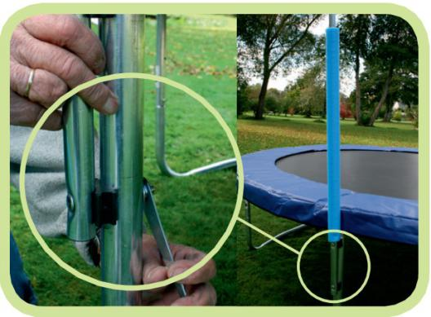
Затяните гайки ключом

Вертикальная стойка

Full pole

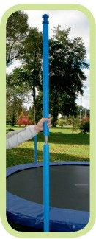
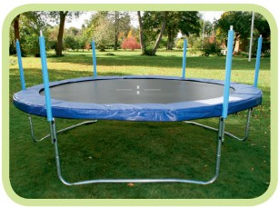

3.Повторяйте действия пункта 2 до тех пор, пока все нижние трубы стоек не будут надежно прикреплены к батуту. Все болты и гайки должны быть надежно затянуты.
4.Вставьте верхние трубы стоек в нижние. Удостоверьтесь в устойчивости труб.

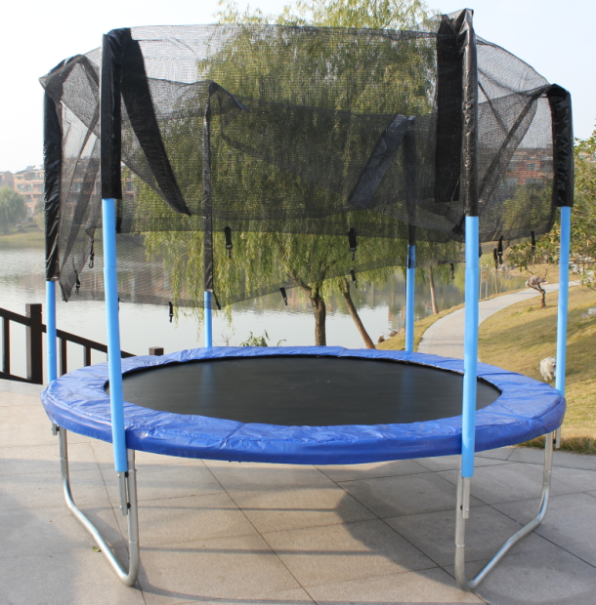

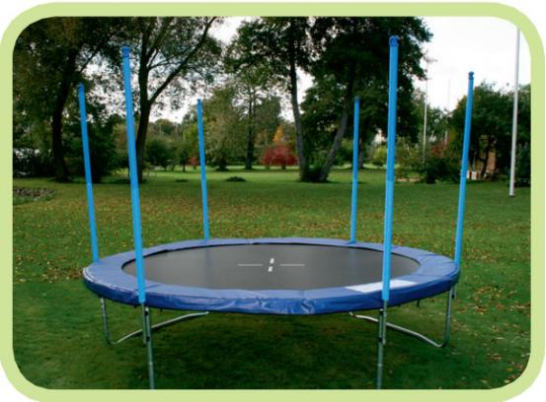

5.Вставьте верхние трубы всех стоек, после чего батут будет выглядеть, как показано на рисунке.
6.Наденьте сетку на стойки, как показано на рисунке. Постепенно спустите сетку к раме батута.

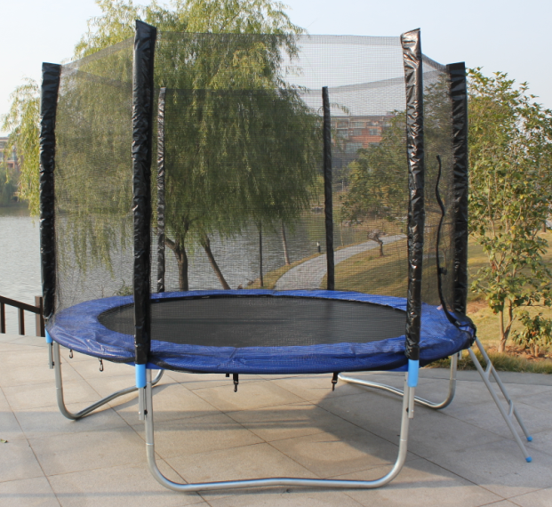
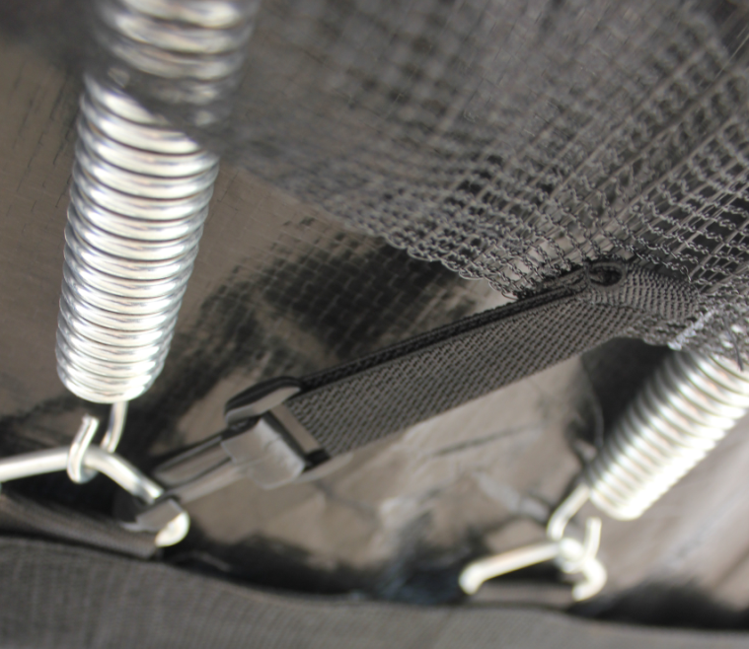

7.Прикрепите сетку к кольцам на мате так, как показано на рисунке. Аналогичным образом закрепите оставшиеся крючки сетки к мату.

8.Батут собран, но прежде чем начать пользоваться им, протестируйте его.

Тестирование батута
После сборки и перед эксплуатацией батута, его необходимо проверить. Для этого:

- Удостоверьтесь, что все болты и гайки надежно затянуты, при необходимости подтяните их отверткой или ключом.
- Загляните под батут, удостоверьтесь, что все пружины и крючки прикреплены к раме и кольцам мата.
- Используя обе руки, упритесь весом своего тела поочередно на все секции батута, чтобы удостовериться, в устойчивости батута.
- Проверьте, полностью ли накрывает защитная накладка пружины и верхнюю раму батута.
- Удостоверьтесь, что все пружины мата надежно закреплены.

- Для проверки ограждения:
- Потрясите вертикальные стойки, удостоверьтесь, что они надежно зафиксированы.
- Проверьте, нет ли повреждений или отверстий в полотне сетки.
- Молния и все крючки на сетке должны быть закрыты.
Для завершения тестирования батута необходимо, чтобы тестирующий в течение 5 минут попрыгал в центре батута и удостоверился в полной надежности конструкции.

БАЗОВЫЕ ОТСКОКИ НА БАТУТЕ
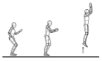
Изучите базовые прыжки и правила техники безопасности.
БАЗОВЫЙ ОТСКОК
- Исходное положение – стоя, ноги на ширине плеч, голова расположена прямо, глаза направлены на мат.
- Махните руками вперед и вверх круговым движением.
- В воздухе сведите ноги и направьте ступни вниз.
- Приземляясь, держите ноги на ширине плеч.

O SALTO BÁSICO
- Comece duma posição de pé, os olhos na esteira
- Balance suas armas à frente e para cima, dum movimento circular.
- Deixe pés estar juntos enquanto no ar e apontar os dados do pé para baixo.
- Deixe pés estar saparados quando aterra na esteira.
ОСТАНОВКА ПРЫЖКА
- Иногда, прыгая на батуте, можно потерять баланс и контроль над прыжками. В этом случае понадобится знание упражнения на остановку прыжков.
- Начните с базового прыжка.
- При приземлении резко согните ноги в коленях, это позволит остановить прыжки.

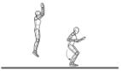
A PARADA DE SALTO
- Ocacionalmente, o usário perde controle de salto dele. Executar a parada de salto vai permitir o usário a controlar novamente o salto e sua balança.
- Comece com um salto básico.
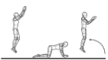
- Quando você aterra, curve seus joelhos com severidade. Isso vai permiti-lo a parar seu salto.
ПРЫЖОК НА РУКИ И КОЛЕНИ
- Начните с базового прыжка.
- Приземлитесь на руки и колени.
- При этом сконцентрируйтесь не на высоте прыжка, а на устойчивом приземлении на руки и ноги.

O SALTO DE MÃOS E JOELHOS
- Comece com um salto básico.
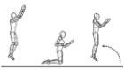
- Adicione força nos seus mão e joelhos, deixando suas costas directos. Você deve dar importância na aterragem, mas não na altura de salto.
ОТСКОК С КОЛЕН
- Начните с базового отскока, но не прыгайте высоко.
- Приземлитесь на колени, удерживая спину прямо, а тело вытянуто вверх, используя руки для сохранения равновесия.
- Выполните отскок в положение для базового отскока, взмахнув руками вверх.

O SALTO DE JOELHO
- Comece com um salto básico.
- Adicione força nos seus joelhos, deixando suas costas directas. Levante o corpo e use os braços para manter a balança.
Отскок сидя
- Приземлитесь в положении сидя.
- Положите руки на мат у бедер, не блокируя локти.
- Вернитесь в положение стоя, оттолкнувшись руками.

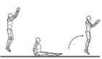
- Balançe os seus braços para deixar o salto voltar à posição básica.

O SALTO DE ASSENTO
- Aterre com uma posição de sentar.
- Coloque braços na esteira, ao lado da sua coxa.
- Empurre os seus mãos para voltar para posição ereta.

